臺南市政府環境保護局
104年「古城愛鄉情，愛劇臺南」環保戲劇工作坊
- 活動說明
為加強本市民眾環境保護之觀念，將環境關懷的種子播種在每個人的心中，希望以環境教育相關議題為主題，融入臺南在地元素，透過戲劇方式，加深民眾對環境教育的認知，特辦理104年「古城愛鄉情，愛劇臺南」環保戲劇競賽。本次工作坊特地邀請中華醫事科技大學孫逸民教授講授環境保護相關知識及洗把臉洗把臉兒童劇團許寶蓮團長劇本寫作，以輔導有意參賽者編撰劇本之技巧並傳達正確之環保知識，順利通過劇本審查進入表演階段。
- 主辦單位
臺南市政府環境保護局
三、協辦單位
臺南大學環境與生態學院
四、辦理時間
104年3月17日下午1:30~5:10。
全程參與者，核發環境教育時數4小時。
五、辦理地點
臺南大學榮譽校區（臺南市東區榮譽街67號），交通資訊詳如附件一。
六、參與對象
對於本活動有興趣之民眾、學生、團體或機關。
七、報名方式
1.點選下列網址報名http://goo.gl/forms/bhvcwpdM2t。
2.以100個名額為限，請及早報名，額滿為止。

八、洽詢電話
臺南市政府環境保護局邱佩璿小姐，電話：(06)2686-751轉328，
E-mail：phchiu@mail.tnepb.gov.tw。
※當天備有茶水，為響應環保，活動當天敬請自備環保杯。

九、活動議程

環保戲劇競賽初賽環境教育工作坊 議程表
時間：104年3月17 日(二) 下午1時30分
地點： 臺南大學榮譽校區（臺南市東區榮譽街67號）

時間 | 議題 | 主講者
13:40~13:50 | 報到 | 臺南市政府環境保護局
13:50~13:55 | 主席致詞 | 臺南市政府環境保護局
13:55~14:00 | 環保戲劇競賽活動說明 | 臺南市政府環境保護局
14:00~15:30 | 課程一：環境教育與環保知識分享 | 中華醫事科技大學  孫逸民教授
15:30~15:40 | 休息 | 10分鐘
15:40~17:10 | 課程二：戲劇表達與劇本撰寫 | 洗把臉洗把臉兒童劇團許寶蓮團長
17:10~ | 賦歸

附件一
交通資訊
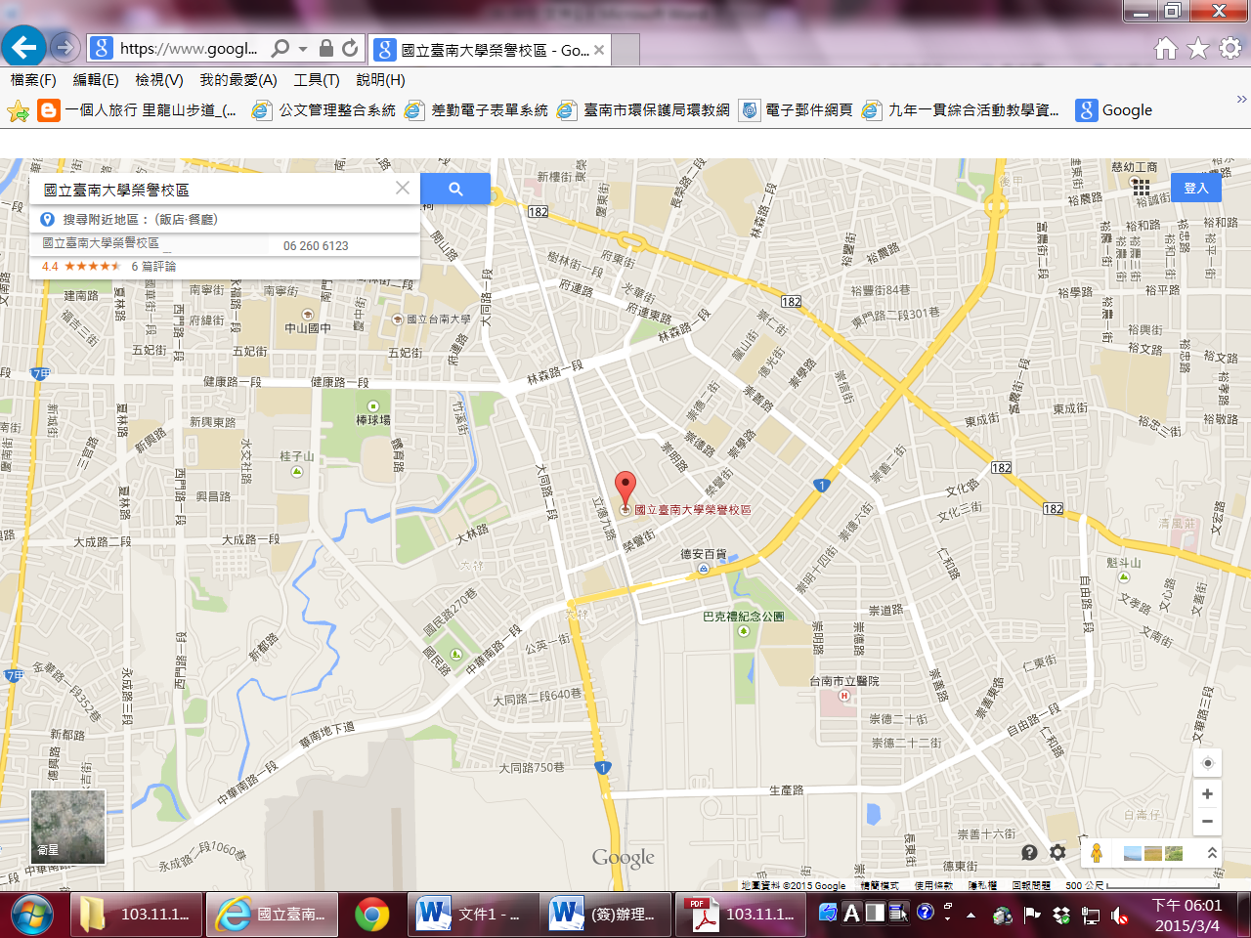

前往臺南大學交通資訊（榮譽校區）
坐火車(台南火車站) | - 搭計程車：車程約12分鐘，車資約200元。  - 搭台南市公車：搭乘5路公車，於大林站下車，再循大同路－榮譽街至榮譽教學中心。  - 徒步：可循火車站（前站左轉）→（直行）北門路→東門圓環→（直行）大同路（步程約50分鐘）。
自行開車(高速公路) | 由仁德交流道下高速公路（往台南市區）→可循東門路→（左轉接）林森路一段→接健康路→（左轉接）大同路→至大林派出所（左轉接）榮譽街→經平交道即至榮譽教學中心，車程約20分鐘。
搭高鐵(高鐵台南站) | 至2號出口處搭乘免費接駁車往【台南市政府】方向（相關轉乘服務資訊，請參考 高鐵網站 ），車程約25分鐘，在第三站大林新城下車往回走沿大同路至天橋左轉，經平交道即至榮譽教學中心（步程約5-7分鐘）。
搭飛機(台南飛機場) | 1. 搭計程車：車程約10分鐘，車資約150元。  2. 搭台南市公車：搭乘5路公車，於大林站下車，再循大同路－榮譽街至榮譽教學中心

